Талисман АЭС «Аккую»

Головастая морская черепаха, Черепаха Логгерхед или каретта (лат. Caretta caretta) – неофициальный талисман проекта АЭС «Аккую». Дело в том, что одно из наиболее крупных мест гнездования этих черепах располагается рядом с площадкой строительства атомной станции на 35-километровой зоне пляжа вблизи посёлка Ташуджу в дельте реки Гёксу.

Черепахи каретта-каретта являются единственным представителем своего рода. Они мигрируют на дальние расстояния, чтобы обзавестись потомством, но возвращаются для кладки яиц туда, где родились. Каждая черепаха роет кладку именно в «своём» месте. Малыши появляются на свет вместе, в одно и то же время.
В среднем черепахи каретта-каретта живут от 47 до 62 лет. Их рост от 115 до 150 см, вес - от 70 до 90 кг. Во время плавания они набирают скорость до 35 км/час. Только что вылупившаяся черепаха может плавать 20 часов без остановок.
Крепкий панцирь черепах выдерживает нагрузку, которая в двести раз превышает вес амфибии. Считается, что черепахи различают и запоминают человеческие лица. Понимают язык дельфинов. Ориентируются в пространстве по магнитному полю Земли.

Черепаха каретта-каретта в связи с сокращением численности популяции занесена в Международную Красную книгу.
К сожалению, крайне сложно отследить точное число черепах, живущих в настоящее время в дикой природе. Их популяции очень разрозненные, они осуществляют далёкие миграции. Количество черепах стало сильно сокращаться в связи с безжалостной охотой на рептилии из-за их ценного панциря.
Компания АККУЮ НУКЛЕАР реализует благотворительную инициативу по поддержке проекта турецких ученых, которые совместно с Министерством по делам окружающей среды, градостроительства и изменения климата Турецкой Республики ведут деятельность по сохранению популяции редких амфибий.

Проект включает в себя:
- Исследования, мониторинг жизнедеятельности и защиту морских черепах, обитающих в регионе строительства АЭС.
- Обучение, в том числе для представителей образовательных учреждений и бизнеса, по темам экологичного природопользования и защите морских черепах; привлечение местных жителей к защите морских животных.
- Поддержку развития популяции морских черепах для сохранения численности и недопущения угрозы исчезновения их видов.

Примечание
Талисман был разработан на основе рисунка, сделанного ребенком одного из сотрудников проекта для конкурса на тему строительства АЭС «Аккую», на котором панцирь был изображен в виде защитной каски строителя.

Черепаха в море | Детский рисунок | Персонаж
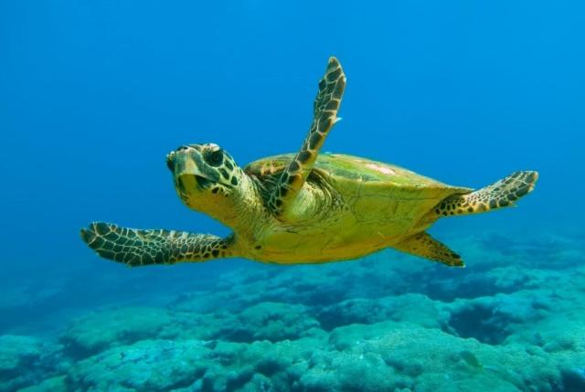 | 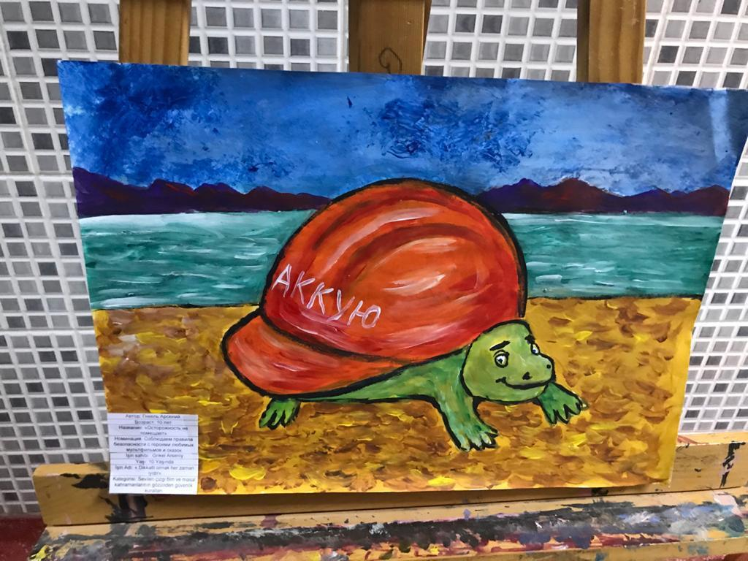 | 